High-Low对冲法——规则宝典

目录

概述
一．）一出规则
二．）一出后的紧跟追加，与1/3追加
三．）二出规则
四．）二出后的紧跟追加，与1/3追加

概述

每交易日开盘（Open）时，对选中的某个股票，同时投入做多和做空。
在每一分钟结束时，收集该股票在这一分钟bar的Open/High/Low/Close数据。
如无特别提及，定该分钟bar的Close价，为这一分钟的股价。

以下规则，皆以做多为例说明，做空反之。

- I类一出

1-1.）常规

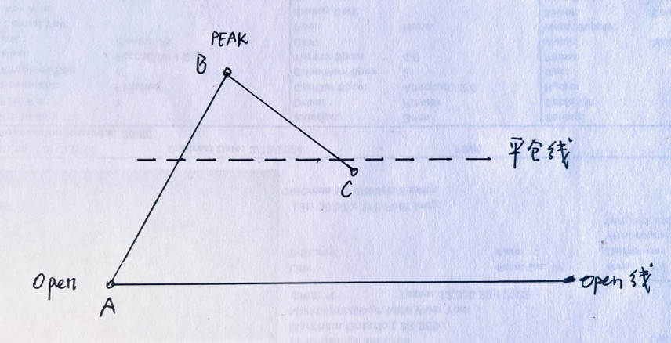

图1. 一出：做多平仓图

说明： Open（A）为交易日的开盘价。
PEAK（B）为此波跟踪到的峰值，PEAK=【（B- A）/A】x100%。
平仓点（C）第一个做多出（一出），在此平仓。
平仓线的值，设定如下表：

PEAK | 平仓值
≥（1-2）% | 1↓（peak之后的下一个bar下跌，即close<open）
≥（2-3）% | 1↓
≥（3-4）% | 2%
≥（4-6）% | PEAK*50%
≥ 6% | 3%

以做多为例，即股价达PEAK后，再下降至触平仓线后，触发平仓操作。

补充说明：严格以PEAK/平仓值，来控制平仓。

例如：PEAK达3.2%时，平仓值在2%；
降到2.6%，未达2%，应该不平仓；
再加1↓，降到2.3%时，仍未到2%，仍不该平仓；
但是，如果依2.6%为PEAK，（2-3）% 1↓出，不是该平仓了吗？
此例中，不该平仓。
因为是以PEAK（3.2%）来定的平仓值，并以此来定平仓操作。

1-1-2.）关于以下1↓平仓的补充规则：

PEAK | 平仓值
≥（1-2）% | 1↓
≥（2-3）% | 1↓
≥（3-4）% | 2%

到此为止。PEAK > 4% 以后，该规则停止适用。

如图1-1所示，一阶红升，视为等同于1↓。

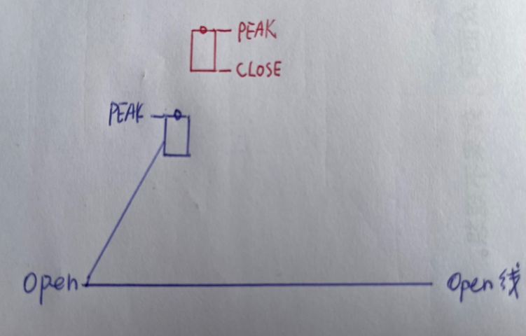

图1-1: 小PEAK（PEAK<4%），1红↑视为等同于1↓，即平仓。

例如：PEAK=1.25%，本该下阶1↓平仓，可是下阶为1↑，但是这个1↑为1红↑，并且例如这1红↑的High=1.805% < 3%，则到此阶的Close，被视为已是1↓，触发平仓操作。

如果PEAK=（3-4）%，Close< 2%，也即平仓。

1-2.）分钟内规则

开盘后，每过一分钟，记录此分钟的数据，计有4个数据：Open，High，Low，Close。

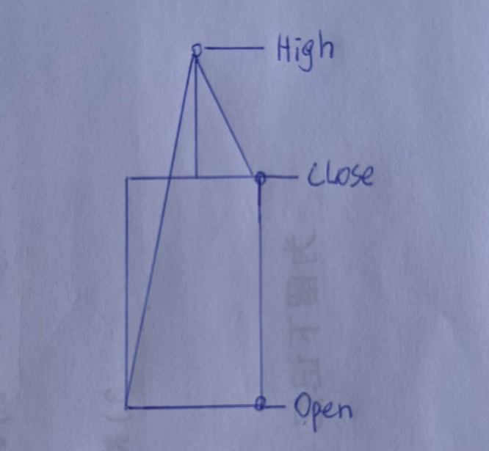

图1-2. 分钟内规则示意图

当【（Close - 开盘Open）/开盘Open】x100% < 1%，& > 0.4%
但【（High- 开盘Open）/开盘Open】x100% > 1%，& < 2%时，认可已是1↓，
触发平仓操作。

当【（Close - 开盘Open）/开盘Open】x100% < 2%，& > 1%
但【（High- 开盘Open）/开盘Open】x100% > 2%，& < 2%时，认可已是1↓，
触发平仓操作。

当【（Close - 开盘Open）/开盘Open】x100% < 2%，& > 1.5%
但【（High- 开盘Open）/开盘Open】x100% > 3%，& < 4%时，认可已是1↓，
触发平仓操作。

当【（Close - 开盘Open）/开盘Open】x100% > 2%时，本规则停止生效。

1-3.）第一分钟规则

（待完成）

1-4.）一阶过界

1-4-1.）一阶过平仓线（即以平仓线为界）

1-4-1-1.）一阶过平仓线之描述：

如图1-4所示，正常平仓。

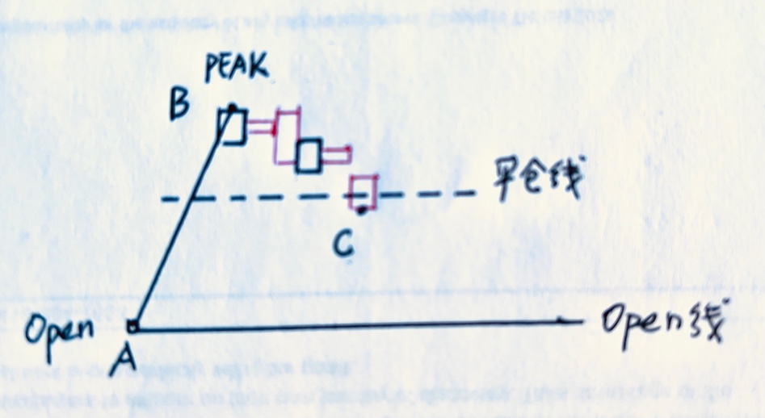

图1-4. 正常平仓图
从PEAK，经N阶（N≥2），至C，下触平仓线，触发平仓操作。

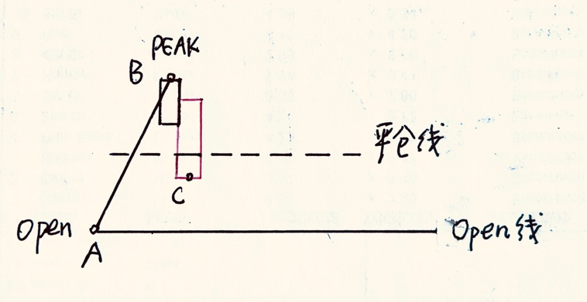

图1-5. 一阶过界（平仓线）图

从PEAK，一阶下触平仓线，被认为过界，大概率市场会回调，故暂不作为。

图1-6为一阶过界的几个变种。

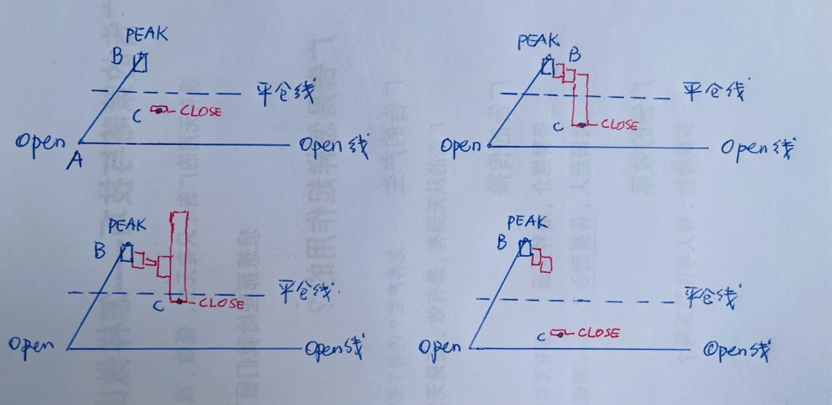

图1-6. 一阶过界（平仓线）的几个变种

1-4-1-2.）一阶过平仓线之判断：

这一阶的Close与这一阶的Open之差（绝对值），或者
这一阶的Close与上一阶的Close之差（绝对值），
≥
PEAK与平仓值之差（绝对值）

1-4-1-3.）一阶过平仓线之处理规则：

如图1-7所示：

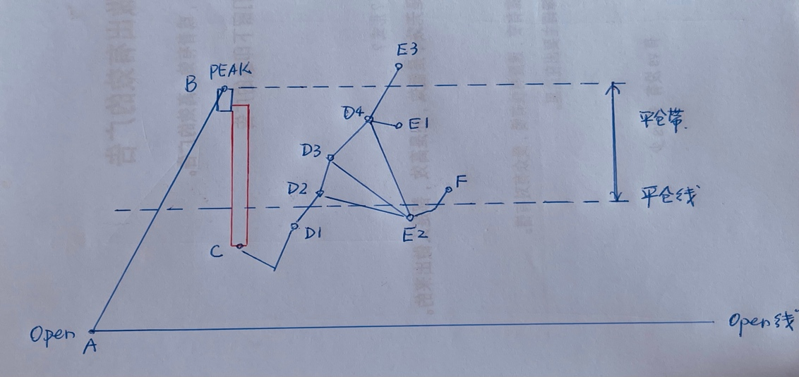

图1-7. 一阶过界（平仓线）处理规则示意图

1.）A→B→ C，一阶过界（平仓线）；

2.）建平仓带，从平仓线到PEAK；

3.）C→D1，为回平仓带，则不作为；

4.）C→D2，初落平仓带，续↑至D4，1↓至E1，平仓。

5.）无论是在D2，或D3，或D4等，1↓至E2，降出平仓带，
则等再回平仓带至F时，即平仓。不再续↑1↓后再平仓。

6.）D4→E3，PEAK创新高，则依常规，重设平仓线平仓。

7.）如从E2之后就再未入平仓带，至做空一出时，即取消现有平仓带。

1-4-1-4.）一阶过平仓线之处理规则的补充：

如图1-7-1所示：

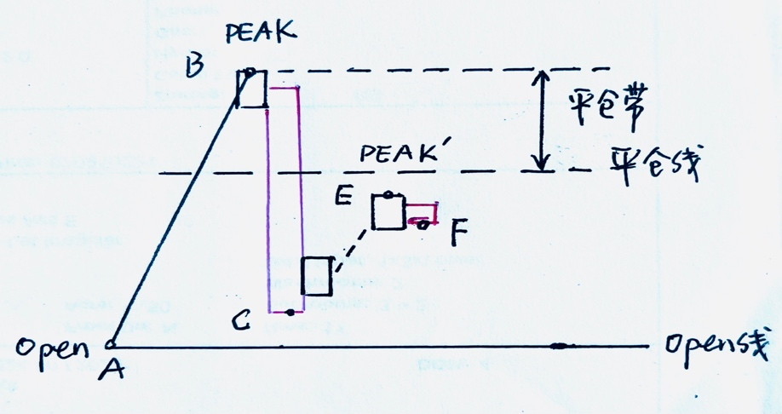

图1-7-1: 一阶过界（平仓线）之变化

4-1-4-1.）A→B→ C，一阶过界（平仓线）；

4-1-4-2.）建平仓带，从平仓线到PEAK；

4-1-4-3.）C→E，并未落入平仓带，但达PEAK‘，例如(1-3)%，该1↓平仓；

4-1-4-4.）E→F，已1↓，则在F平仓。

1-4-2.）一阶过Open线（即以Open线为界）

1-4-2-1.）一阶过Open线之描述：

如图1-8所示：

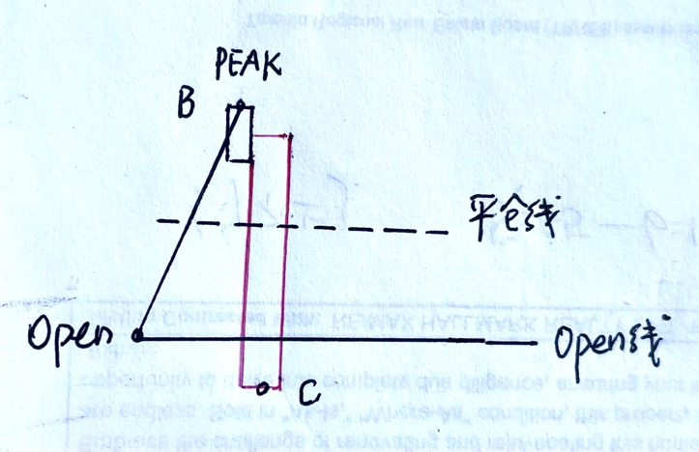

图1-8. 一阶过界（Open线）图

达PEAK后，一阶就降至Open线之下，谓曰一阶过界（Open线）。

据测试统计，一阶过界（Open线）后，大概率市场会回调，故暂不作为。

图1-9为一阶过界（Open线）的几个变种。

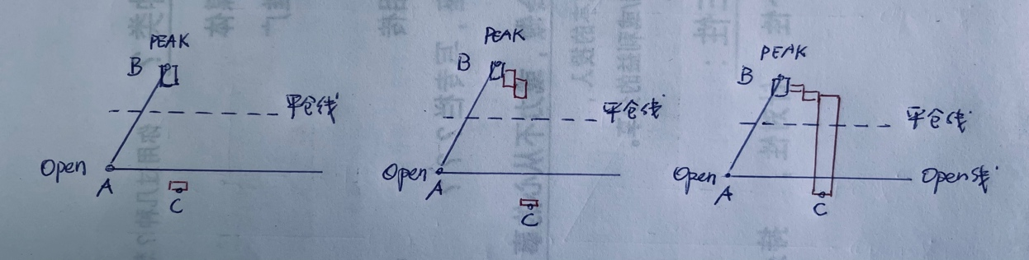

图1-9. 一阶过界（Open线）的几个变种

1-4-2-2.）一阶过Open线之判断：

这一阶的Close与PEAK分列Open线的上下两侧。
这一阶的Close与这一阶的Open之差（绝对值），或者
这一阶的Close与上一阶的Close之差（绝对值），
≥
PEAK与平仓值之差（绝对值）

1-4-1-3.）一阶过平仓线之处理规则：

如图1-10所示：

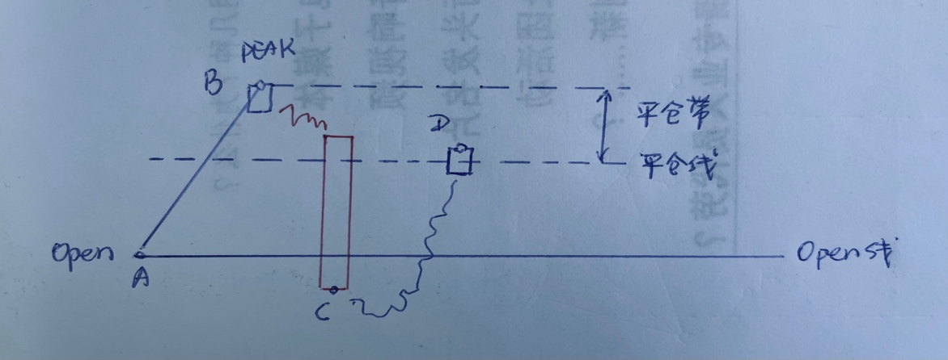

图1-10. 一阶过界（Open）处理规则示意图

1.）A→B→ C，一阶过界（Open）；

2.）建平仓带，从平仓线到PEAK；

3.）C→D，若干阶后回平仓带，无须续↑一↓，即平仓。

4.）如C之后就再未入平仓带，至做空一出时，即取消现有平仓带。

5.）亦有一阶过Open线之处理规则的补充（参考1-4-1-4）。

- I类一出后的紧跟追（以做多为例，做空反之。）

I类一出，如果是PEAK=(1-2)% 后的1↓出，则其后的追加，可分为两种：

1.）紧跟追加；
2.）1/3追加。

这里先给出紧跟追加的规则。1/3追加的规则，将在后面专叙。

当PEAK ≥ 2%后，暂无紧跟追加。（暂定，有待加条件）

2-1.）进的规则

如图2-1-1所示：

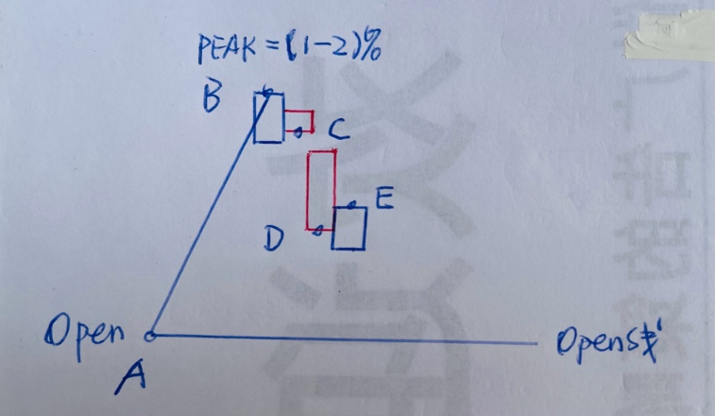

图2-1-1. I类一出后的紧跟追加示意图

1-1.）A→B→ C，当PEAK=|(1-2)%| 后的1↓出后，继续跟踪每分钟的股价；

1-2.）C→D→ E，当每分钟股价的Close，出现N↓1↑后（在此N=1），
即紧跟再做多进（建仓）。

1-3.）一些说明，如图2-2所示：
1-3-1.）N=1，2，3，4。即N≥1，N≤4。N到和过5不紧追。

1-3-2.）N之前，可以有1-2个↑。多于1-2个↑，细则待定。

图2-1-2展示了一些紧跟追加的一些变种。
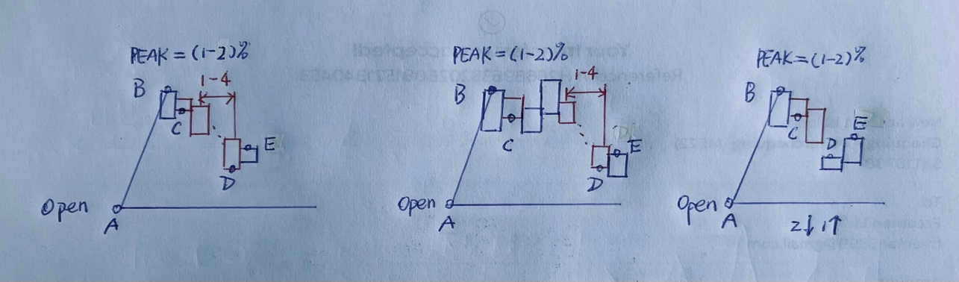

图2-1-2. I类一出后，紧跟追加的一些变种

2-2.）出的规则

如图2-2-1所示：
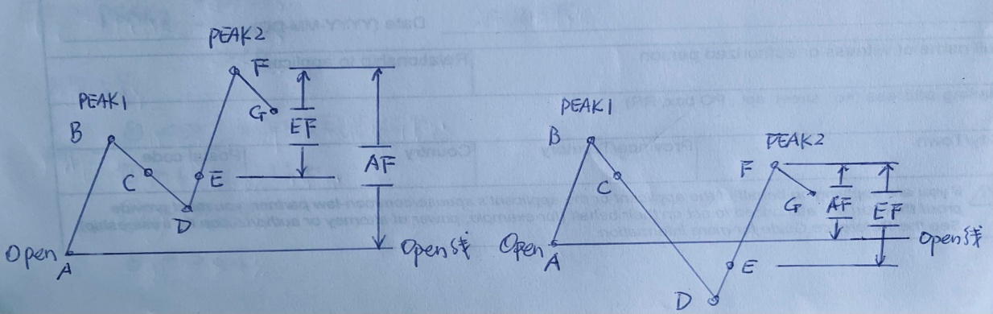

图2-2-1. I类一出后的紧跟追加平仓图

图示说明：
2-2-1.）A→B→ C，当PEAK1=|(1-2)%| 后的1↓；

2-2-2.）C→D→E， N个↓1↑后，在 E紧跟再做多进（建仓）；

2-2-3.）E→F，紧跟投入至其PEAK2，在此做如下表判断平仓。

EF（PEAK2） | AF | 平仓条件
≤ 1% | ? | ?
（1-2）% | - | 1↓
（2-3）% | ≤ EF | 1↓
（2-3）% | （2-3）% | 1↓
（2-3）% | ≥ 3% | 常规一出
≥ 3% | - | 常规一出

2-3.) 连续紧跟追加

（内容待完成）

2-4.）I类一出后，紧跟追加的停止（先到此为止，未来有待改善。）

2-4-1.）当N↓ 中的N > 4后，不再紧跟追加；

2-4-2.）当N↓（无论是其中1-4 ↓中的哪一↓），总计↓幅 ≥ 2%后，
不再紧跟追加，改为1/3追加进（建仓）；

2-4-3.）当N↓（无论是其中1-4 ↓中的哪一↓），越过Open线过1%后，
不再紧跟追加；

2-4-4.）当AF > 2%后，附加条件成立，紧跟追加，否则不再紧跟追加；
附加条件待定。

2-4-5.）当｜PEAK2｜<｜PEAK1｜，｜EG｜<｜AC｜，谓曰双收窄，
不再紧跟追加。（暂定，可能需要附条件。）

- I类二出

3-1.）常规

以做多为例，如果I类一出为做多出，则二出为做空出。
做空反之。

3-1-1.）I类二出的描述

如图3-1-1所示：

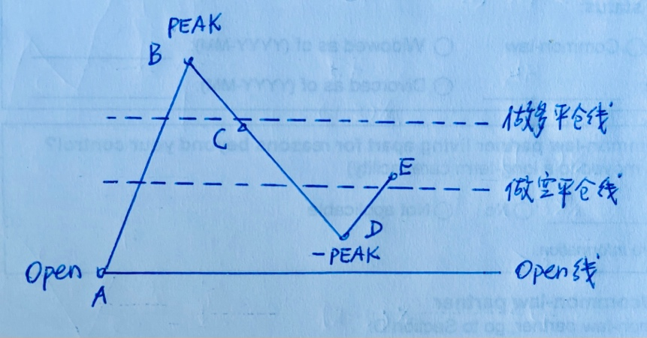

图3-1-1: I类二出示意图

3-1-1-1.）A→B→ C，I类一出；

3-1-1-2.）C→D，达- PEAK（ ≥ ｜2%｜）；

3-1-1-3.）D→E，股价回↑过做空平仓线，即二出（平仓）。

3-1-2.）- PEAK与做空平仓线的设定：

-PEAK | 平仓值
≥（2-6）% | -50%
≥ 6% | ↓ 3%

3-2.）过Open线的二出

3-2-1.）基本描述：

图3-1-1中，PEAK与- PEAK位于Open线同侧。

当股价越过Open线，即PEAK与- PEAK位于Open线的上下两侧时，

如图3-2-1所示：

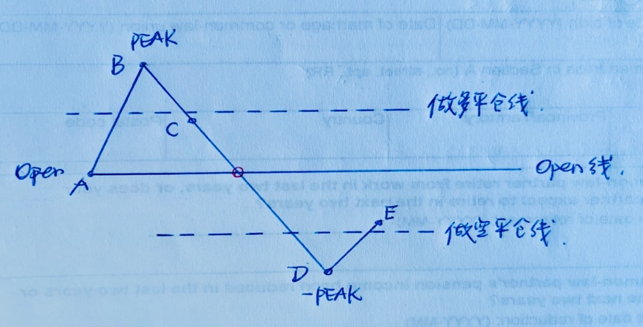

图3-2-1：过Open线的二出示意图

3-2-2.）过Open线的二出，出（平仓）的规则：（暂定）

3-2-2-1.）当AD ≥ ｜2%｜时，回1/2AD至DE=｜3%｜，平仓；

3-2-2-2.）当AD =｜(1-2)%｜时，计算｜AC｜+｜AD｜=CD，
如果CD ≥ ｜2%｜，回AC=｜0.5%｜时，争取双+，平仓；
如果CD < ｜2%｜，不作为；

3-2-2-3.）当AD =｜(0-1)%｜时，计算｜AC｜+｜AD｜=CD，
如果CD ≥ ｜2%｜，回1/2（AC+AD）时，平仓；
如果CD < ｜2%｜，不作为；

- I类一出后的1/3追加

4-1.）进的规则

以做多为例，做空反之。

4-1-1.）建立1/3追加带的概念

如图4-1-1所示：

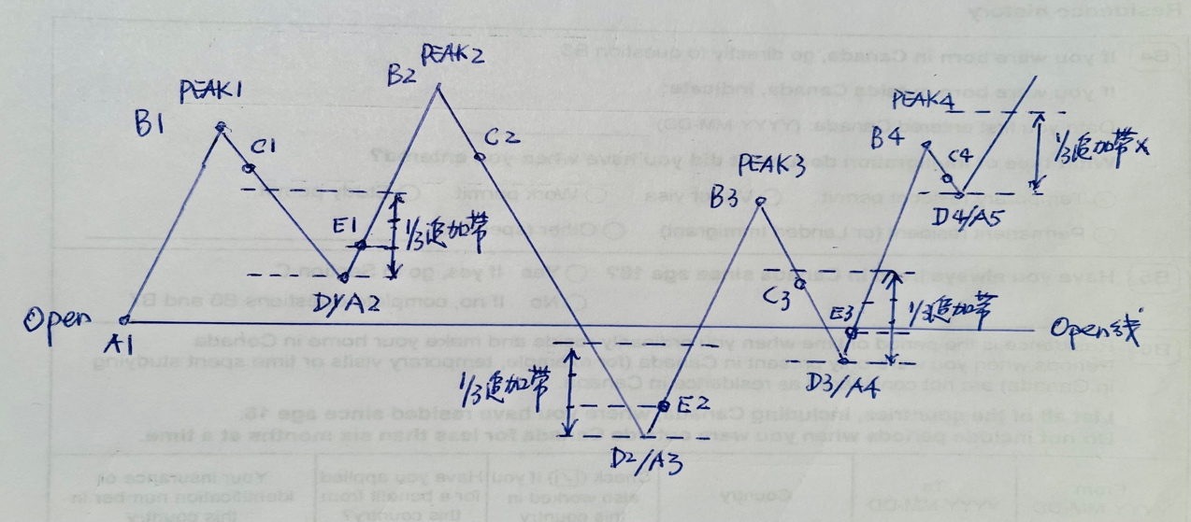

图4-1-1. 1/3追加带示意图

4-1-2.）1/3追加带的描述

4-1-2-1.）凡做多平仓后（即图中Cn之后），才建立1/3追加带；

4-1-2-2.）1/3追加带宽，以做多平仓前的PEAK到此时的股价波幅，
及斜率调整；（见4-2-1）

4-1-2-3.）如果前述PEAK，到此时股价的波幅（如图中B4/PEAK4 – D4/A5）
< 1/3追加带宽（图中打X的1/3追加带），
不考虑做1/3追加操作。

4-1-2.）1/3追加带宽的确定

以做多为例，做空反之

如图4-1-2所示：

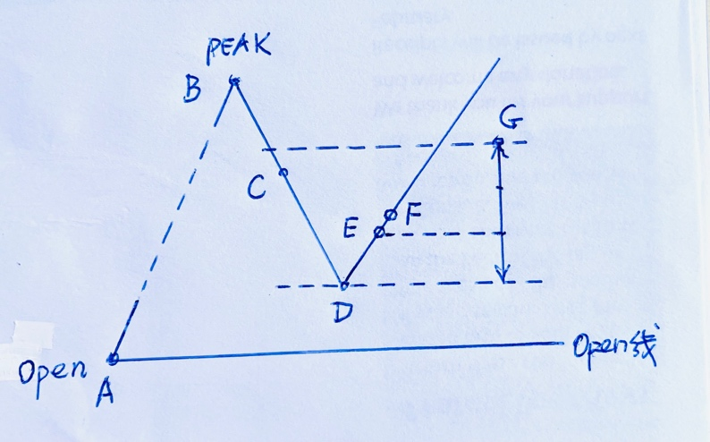

图4-1-2. 1/3追加带宽的确定

4-1-2-1.）A→B→ C，在A投入，经波折至B（PEAK）至C出（平仓）；
4-1-2-2.）跟踪每分钟股价，做如下计算，至D；
4-1-2-3.） 计算AB，AB% =【(B-A)/A】x100%；
计算AD，AD%=【(D-A)/A】x100%；
计算BD，BD = AB – AD；
4-1-2-4.）确定1/3追加带宽：（暂定）
据下表，由BD（波幅），定1/3追加带宽
BD | 1/3追加带宽
（0-1.0）% | 不做1/3追加
（1.0-3.50）% | 1%
（3.50-6.0）% | 1.50%
（6.0-10.0）% | 2.0%
（10.0-20.0）% | 3.0%
> 20% | 5.0%

4-1-3.）1/3追加带宽确定后，1/3追加的建仓
还是如图4-1-2所示：
4-1-3-1.）AG% = AD% + 1/3追加带宽DG；
4-1-2-2.）E = GD/3 + AD；
4-1-2-3.）当股价刚越过E，达F时，1/3追加建仓。

4-1-4.）斜率的调整（待定）

4-1-5.）时间点调整，例如下半场，下午15:00或15:30之后？（待定）

4-2.）出（平仓）的规则

以做多为例，做空反之。

4-2-1.) 两类1/3追加：

4-2-1-1.）有对冲掩护的1/3追加，
即例如做多1/3追加时，做空尚未出；

如图4-2-1-1所示：

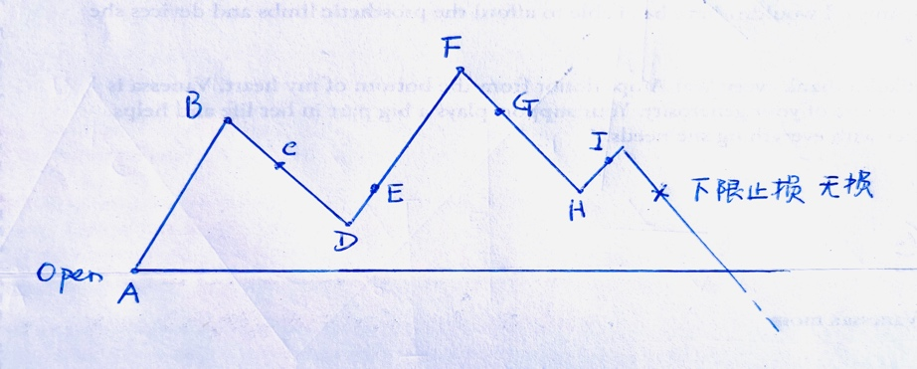
图4-2-1-1. 有对冲掩护的1/3追加

说明：

在E和I处1/3追加建仓时，做空并未出（平仓）；
在I处1/3追加后，至下限止损，损失变成做空的收益。

4-2-1-2.）无对冲掩护的1/3追加，
即例如做多1/3追加时，做空已出（平仓）；

如图4-2-1-2所示：

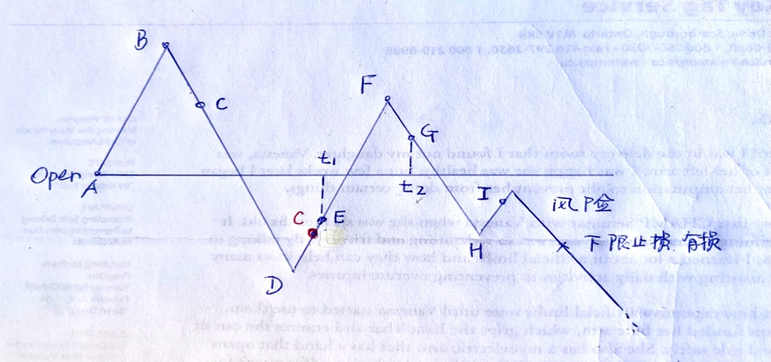

图4-2-1-2. 无对冲掩护的1/3追加

说明：

在E和I处1/3追加建仓时，做空在C已出（平仓）；
在t1与t2之间，并无对冲保护；
导致在I处1/3追加后，至下限止损，损失变得实在。
为避免或减少损失，在处理上会有不同考虑（待定）。

4-2-2.）1/3追加（平仓）出的一般规则：上下限规则

如图4-2-2所示：

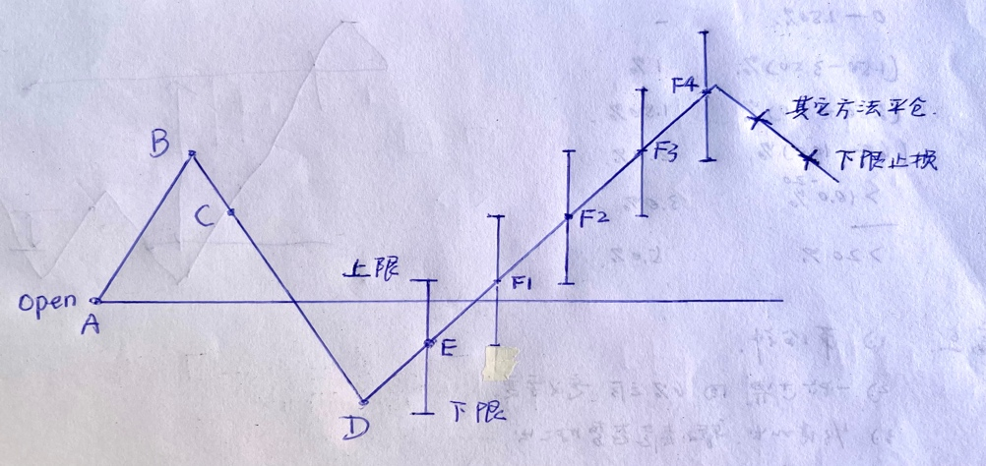

图4-2-2. 1/3追加（平仓）出的一般规则示意图

说明：

4-2-2-1.）1/3追加在E进（建仓）后，设上下限；

4-2-2-2.）例如上限设在建仓价（买入价） + 1%；

4-2-2-3.）下限设在建仓价（买入价） - 1%；

4-2-2-4.）触上限F1后，上限再 +1% ，继续往上加；

4-2-2-5.）触下限X位，则平仓。
或至特定点位X，由态势调控，例如过点回点平仓；
（高级手段，下面专述）。

4-2-3.）有对冲掩护的1/3追加的出（平仓）

思路与上面的一般规则相同，细节待定。

4-2-4.）无对冲掩护的1/3追加的出（平仓）

思路与上面的一般规则相同，细节待定。

